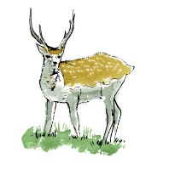  鳥 獣 被 害 報 告 届 （報告締切：4月19日（金））  令和5年度の鳥獣による農作物被害について、ご報告を  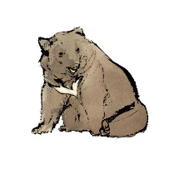  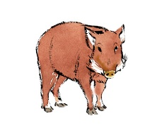  お願いします。（調査対象期間：R5.4.1～R6.3.31）  被害の内容 |  |  |  |  |  | 令和 年 月 日
お名前
ご住所
電話番号
田畑の場所 | 作物名  （※１） | 栽培目的 | 鳥獣名  （※2） | 作付面積  （※3） | うち  被害面積  （※3） |  | 被害金額  （※3） | 被害時期 | 被害対策
≪記載例≫  川井第○地割 | 大根 | ☑販売用  □自家消費用 | シカ | 10a | 3a |  | 50,000円 | 10月 | 電気柵
 |  | □販売用  □自家消費用 |  | a | a |  | 円 | 月
 |  | □販売用  □自家消費用 |  | a | a |  | 円 | 月
 |  | □販売用  □自家消費用 |  | a | a |  | 円 | 月
 |  | □販売用  □自家消費用 |  | a | a |  | 円 | 月
 |  | □販売用  □自家消費用 |  | a | a |  | 円 | 月
ご協力いただきまして、誠にありがとうございました。
（※1）作物ごとにご記入をお願いします。（例：大根で1行、白菜で1行）
（※2）鳥獣名の例 獣類：シカ、イノシシ、クマ、サル、ハクビシン、タヌキ など
鳥類：カラス、ハト、キジ、サギ など
（※3）大まかな面積や金額で差し支えございません。

